TÁPIÓGYÖRGYE KÖZSÉG POLGÁRMESTERÉTŐL
E l ő t e r j e s z t é s

Tápiógyörgye Községi Önkormányzat
Képviselő-Testület
2013. május 29-én tartandó nyilvános ülésére

6. Napirendi pont:

Tárgy: A Tápiógyörgye Község Önkormányzat 2012. évi költségvetés végrehajtásáról.
Előterjesztő: Varró István polgármester
Készítette: Dr. Papp Antal jegyző, Gál Istvánné pénzügyi irodavezető
Mellékletek száma: 3 db
Tárgyalta: pénzügyi bizottság
Az előterjesztés elfogadásához egy szavazás szükséges:
- A határozathoz névszerinti minősített többségi szavazás
szükséges.

Tisztelt Képviselő-testület!

Az államháztartásról szóló 2011. évi CXCV. törvény 88. §., valamint az államháztartási törvény végrehajtásáról szóló 368/2011. (XII. 31.) számú Korm. rendeletben előírt kötelezettségünknek eleget téve – a pénzügyi iroda által a mellékletek szerint számolunk be.

A jogszabály alapján a polgármester a helyi önkormányzat gazdálkodásának, előz évről a költségvetési koncepció ismertetésekor írásban tájékoztatja a képviselő-testületet. A tájékoztatás tartalmazza a helyi önkormányzat költségvetési rendeletében megjelenő előirányzatok és a költségvetési egyenleg alakulását.

A könyvvizsgálói jelentés teljes terjedelmében taglalja a 2012. évi költségvetés teljesítését. 36 oldalon keresztül. Ennél részletesebben jellemezni nem tudjuk.

A könyvvizsgáló mellékelte a képviselő-testület részére Tápiógyörgye Községi Önkormányzat 2012. évi egyszerűsített összevont éves beszámolójának könyvvizsgálatát.
A vizsgálatba megjelenik a 2012. december 31-i fordulónapra elkészített egyszerűsített könyvviteli mérleg - melyben az eszközök és források egyező főösszege 2 356 280 E Ft.
A tartalékok összege 37 570 E Ft a pénzmaradvány, 38 769 E Ft vállalkozási maradvány-kimutatás, 0 E Ft.
A vizsgálat része még az éves egyszerűsített pénzforgalmi jelentés - melyben a 2012. év teljesített költségvetési bevételi összege 898 749E Ft, a teljesített kiadások összeg 864 912 E Ft - áll. A 2012. évben elfogadott költségvetési tervezetben 609.494.806 Ft. kiadással és 549.990.685 Ft. bevétellel számoltunk. A forrás hiány 59.504.121 Ft volt, mely az év közbeni módosításokkal tovább nőt.
Ezzel szemben 2012 évben
az önkormányzat pénzkészlete: 36.615 eFt,
helyesbített pénzmaradványa: 38.769 eFt.
összegben a teljesült.

A könyvvizsgáló a zárszámadás ellenőrzése során kisebb jellegű hibákat illetve pontosításokra hívja fel a figyelmet, de ez összességében mind jóval hibahatáron belül van.

A költségvetési pénzmaradvány az alaptevékenység pénzeszközeinek maradványa. Az önkormányzatnál a beszámolási időszak egyszerűsített pénzmaradvány kimutatását a jogszabályi előírásoknak megfelelően állítottuk össze.
A költségvetési pénzmaradvány a könyvelés adataiból az előírt korrigáló tételek levezetése után képződött összeggel került bemutatásra. A tényleges pénzmaradvány a következő szerint alakul:
Az önkormányzat tárgyévi pénzmaradványának 38 845 E Ft nagyságát befolyásolta a záró pénzkészlet 36 615 E Ft, egyéb aktív és passzív pénzügyi elszámolások egyenlege 2 230 E Ft.
A pénzmaradvány felosztásáról a zárszámadás a képviselő-testület dönt a jogszabályi előírásoknak megfelelően a zárszámadási rendelet elfogadása után.

Az önkormányzat könyvvizsgáló által tett javaslatokat illetve elemzéseket megismételni nem kívánom, de jelezni szert, hogy önkormányzatuk pénzügyi változtatása milyen körülmények között sikerült.

Az önkormányzatok gazdálkodása az államháztartás része, ezért főbb mutatói, különösen hiánya és adóssága az államháztartási mutatókba konszolidálásra kerül (e mutatók részei a maastrichti konvergencia kritériumoknak). A mindenkori költségvetés az önkormányzatok pénzforgalmi hiányára, mint az államháztartási hiány egy összetevőjére csak előrejelzéseket tartalmaz. Ennek oka, hogy a fenti mutatók direkt államháztartási hatásainak ellenére az önkormányzati gazdálkodás teljesítménye felett 2012. évig nem volt elég erős a központi kontroll: bevételi oldalon a normatív támogatások, egyéb állami transzferek és a helyi adók maximális mértékére, kiadási oldalon pedig a kötelezően ellátandó feladatok meghatározására volt a központi kormányzatnak hatása.
Mivel az önkormányzatok ezen felül jelentős nem kontrollált bevétellel (pl. vagyonértékesítés, EU-transzferek, vagyongazdálkodás bevételei, hitelfelvétel, egyéb saját bevételek) és kiadással (pl. önként vállalt feladatok, beruházások, adósságszolgálati terhek) rendelkeznek, ezért az önkormányzati hiány tervezése, előrejelzése, tekintettel az önkormányzatok számosságára és a tervek ki nem kényszeríthetőségére - meglehetősen nehézkes volt. 2012-től ez a kontroll erősödött, az önkormányzati hitelfelvétel - bizonyos kivételektől eltekintve - kormányengedély-köteles lett, ezzel a konszolidálásra kerülő önkormányzati adósság előre jelezhetővé és ellenőrizhetővé vált. Ezzel azonban az önkormányzati hiány kontrollja, bizonytalan alakulása továbbra sem megoldott. Nagyon nagy gondok jelentkeznek a nem finanszírozott feladatok esetében

A 2005-2012 között időszakban e bizonytalanság meglehetősen jelentősnek bizonyult kormányzati szintem: a tényleges pénzforgalmi hiányszámok csak három évben nem mutattak 100%-nál nagyobb eltérést a becsült adatokhoz képest. Ez óriási szám. Az eltérések abból is fakadnak, hogy ha az önkormányzati hiány mértéke év közben módosításra kerül is, az nem lesz feltétlenül nagyságrendekkel pontosabb. A Nemzetgazdasági Minisztérium havi és kumulált hiányra vonatkozó gyorsjelentései sem tartalmazzák az önkormányzati szektor teljesítményét.

Ez országos szinten az alábbi grafikont eredményezte:
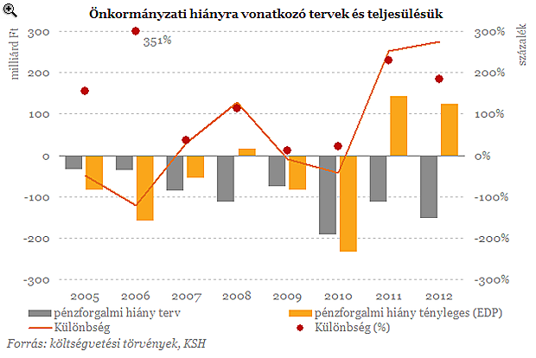
A fenti bizonytalanság nem jelentene automatikusan problémát, ha az önkormányzati hiány nagyságrendileg elhanyagolható lenne az államháztartás konszolidált egyenlegében. Azonban - ahogy azt a következő ábra mutatja - az önkormányzati hiány súlya egyre jelentősebb. A hiány az idei tervezések folyamán is megmutatkozott, hisz sokk feladat nincs lefinanszírozva, viszont az önkormányzatok hiányt nem tervezhetnek. Ebből adódik, hogy nagyon sokk önkormányzat úgynevezett „fiktív” bevételeket épít be a költségvetésébe és ezek nem teljesülnek.

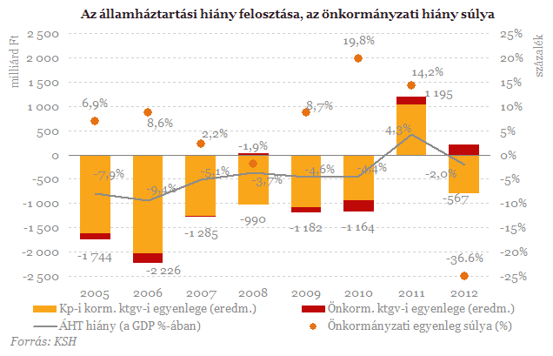
Megfigyelhető, hogy az önkormányzati hiány súlya a jelentős bizonytalansági tényezők ellenére is 2009-ig 10% alatt marad, 2010-ben azonban rekord szintet ér el. Ebben az évben okozták az önkormányzatok az első jelentősebb meglepetést: a kormány elvétette a hiánycélt (3,9%), többek közt a rekord szintre várt önkormányzati hiány megugrása miatt. (Érdekesség, hogy az eleve magas szintre várt önkormányzati hiány miatt a tervhez képest arányaiban nem is volt jelentős az eltérés, 2010-ben volt a kormányzati becslés az egyik legpontosabb, lásd az előző grafikon).

Két dolog azonban hangsúlyozandó az ábrával kapcsolatban. Egyrészt az önkormányzati hiány súlya sokkal jelentősebb az államháztartási mutatókban, mint az önkormányzati adósság súlya, utóbbi ugyanis - az önkormányzatok 2006-2008 között zajló rohamos eladósodásának ellenére 2010 végére csak 5,7%-ra nőtt. Másrészt az önkormányzati hiány súlya is csak 2010-ben közelítette meg az önkormányzati gazdálkodás teljes államháztartáshoz viszonyított arányát (kb. 20%), azaz elsősorban annak kontrollálhatósága és tervezhetősége jelent problémát.

2012-ben az önkormányzatok pénzforgalmi többlete 124 milliárd Ft volt. A megyei önkormányzatokhoz hasonlóan a 2012. év végi adósságkonszolidáció (74 milliárd Ft) hatását a bevételek közül kiszűrve a valós egyenleg 50 milliárd Ft körül alakul. Azonban jelentősen javítja a képet - szemben a várakozásokkal -, hogy a kereskedelmi hitelek és előlegek (szállítók) állománya 37 milliárd Ft-tal csökkent, ami azt jelenti, hogy ezen összeg addicionális kiadásként jelent meg az önkormányzatok költségvetésében. Ha a szállítói állomány csökkenésével a kiadásokat tovább korrigáljuk, az önkormányzatok korrigált pénzforgalmi egyenlege 87 milliárd Ft körül alakul. Ezen érték az előző évhez hasonlóan jelentős javulást jelent, azonban meg kell jegyezni, hogy az önkormányzati szektor jellemzően jelentős egyenlegjavulást mutat a választási évet követő két évben: 2007-ben 103 milliárd Ft, 2008-ban 69 milliárd Ft volt az egyenlegjavulás az előző évhez képest, amit két év lejtmenet követett (2009: -98 milliárd, 2010: -149 milliárd). Tehát az önkormányzati hiány értékelése sem vonatkoztatható el a politikai ciklusoktól

Összefoglalva az önkormányzatok hiánya továbbra is nagy veszélyt jelent mind a kormányzat, mind pedig államháztartási folyamatok számára, mivel nem adottak azok az eszközök, amellyel az önkormányzati hiány kontrollálhatóvá és ezzel tervezhetővé válna. Az önkormányzati hiány elsősorban ebből a szempontból jelent kockázatot az államháztartás számára, ugyanis súlya bár jelentősebb, mint az önkormányzati adósságállománynak, nagyjából megegyezik az önkormányzatok gazdálkodásának államháztartási súlyával.

Tisztelt Képviselő-testület!
Kérem a Tisztelt Képviselő-testületet előterjesztésem megtárgyalására és a mellékelt rendelet tervezett elfogadására.

Tápiógyörgye, 2013. április 29.

Varró István
polgármester

Az előterjesztést törvényességi szempontból ellenőrizte:
dr. Papp Antal jegyző

